# Day29 每日作业

### 统计订购了商品的总人数

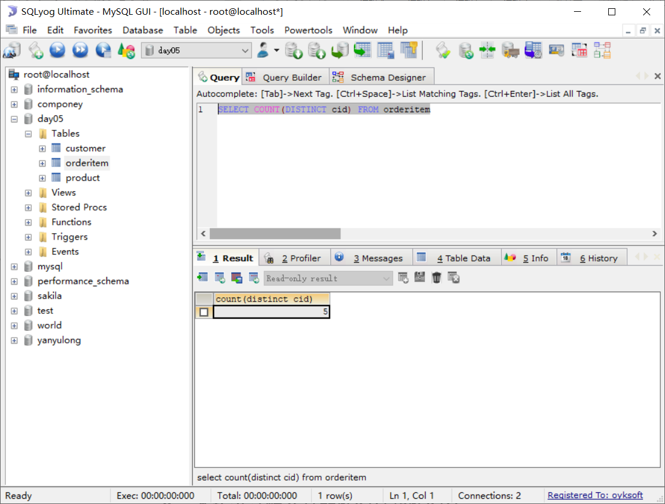

### **2统计顾客号和所订购商品总数量**

### 3查找没订购商品的顾客号和顾客名

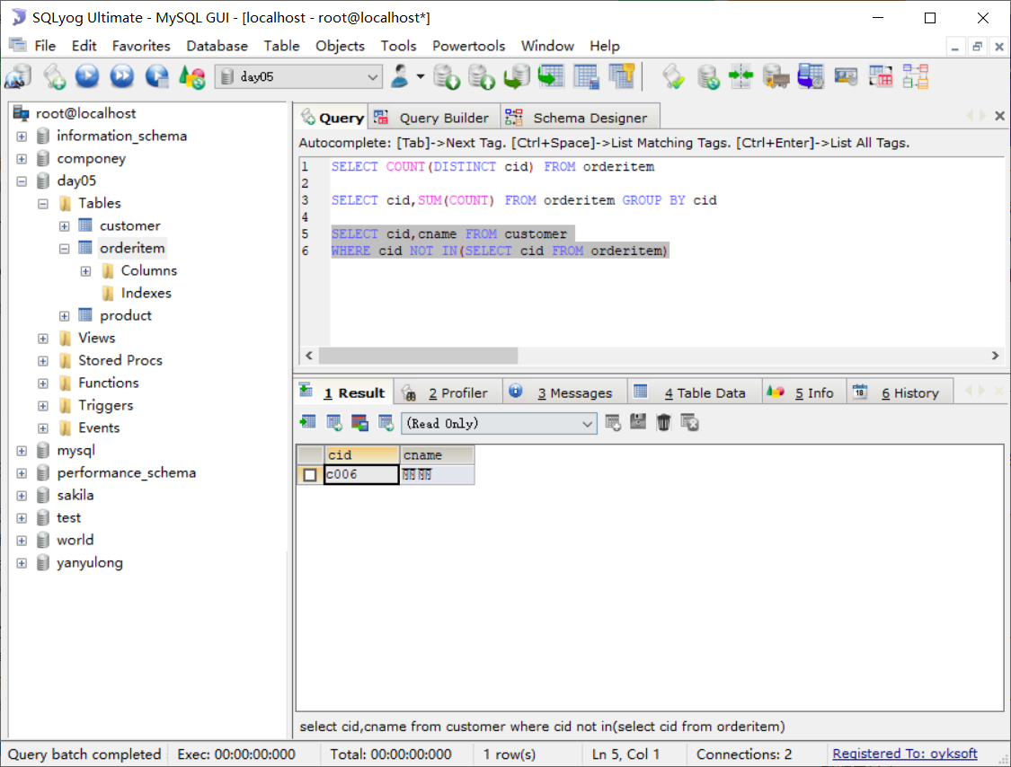

### 4查找订购商品号'p001'商品数量最多的顾客号和顾客名

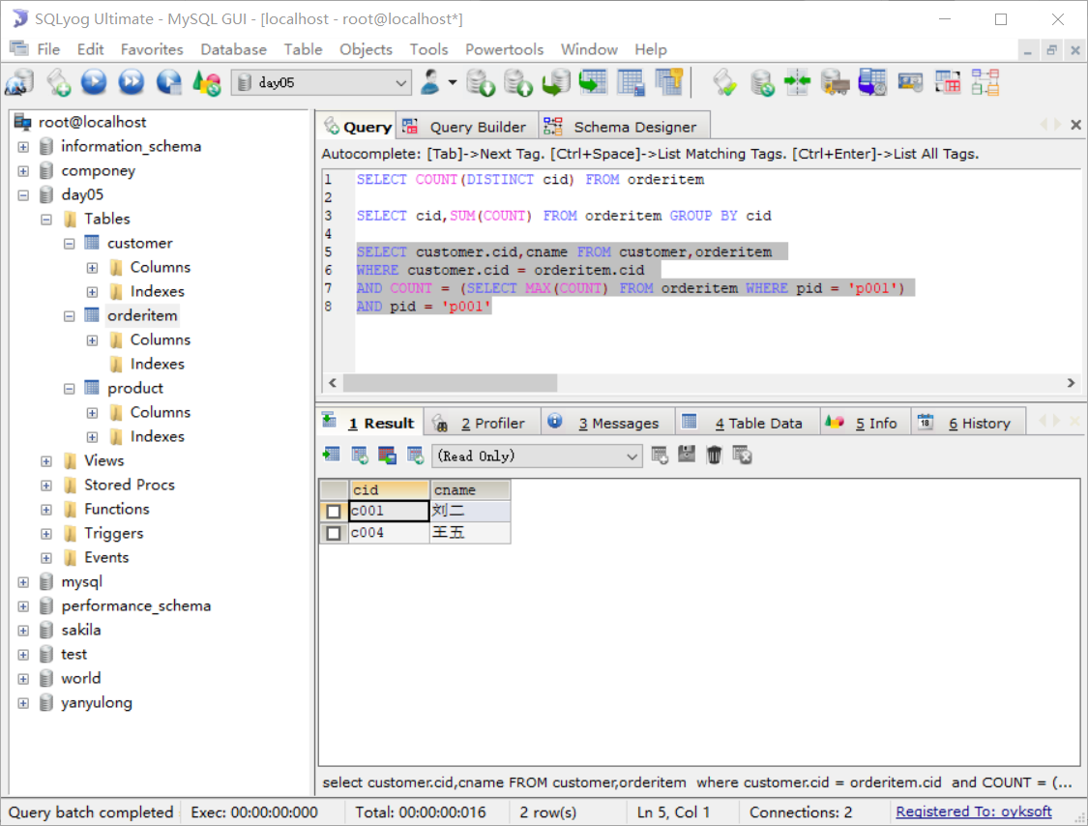

### 5统计至少订购2种商品的顾客id和顾客名

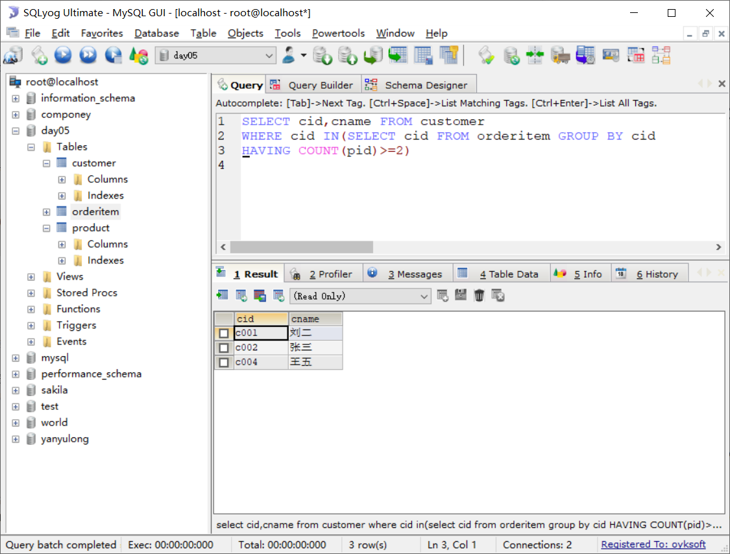

### 6 查找所有顾客号和顾客名以及他们购买的商品号

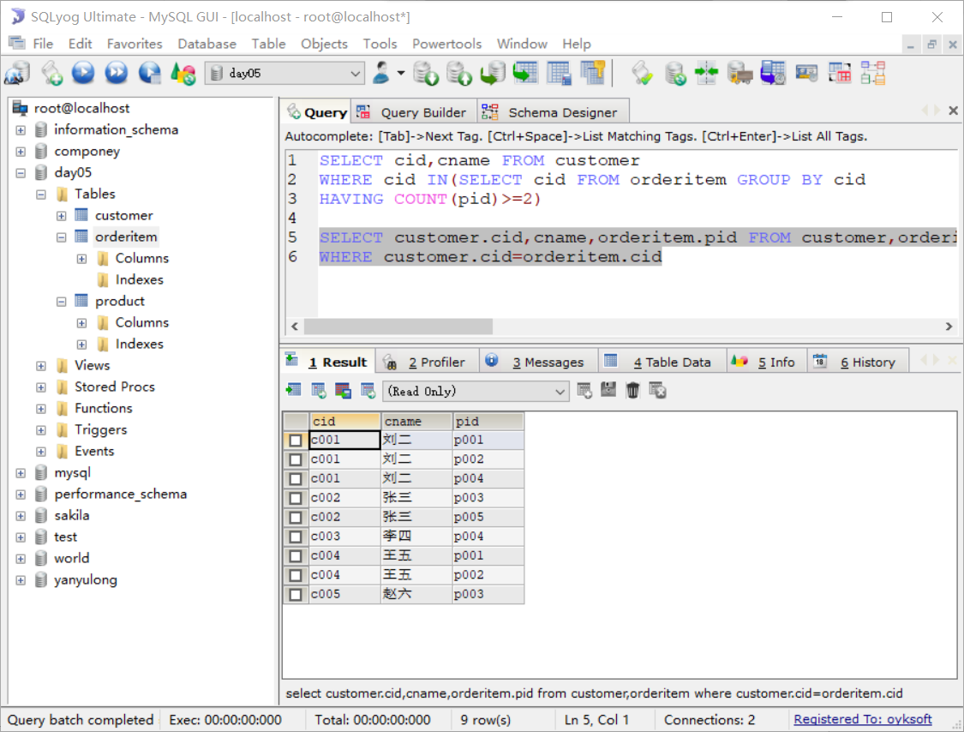

### 7查找订购了商品"p001"的顾客号和顾客名

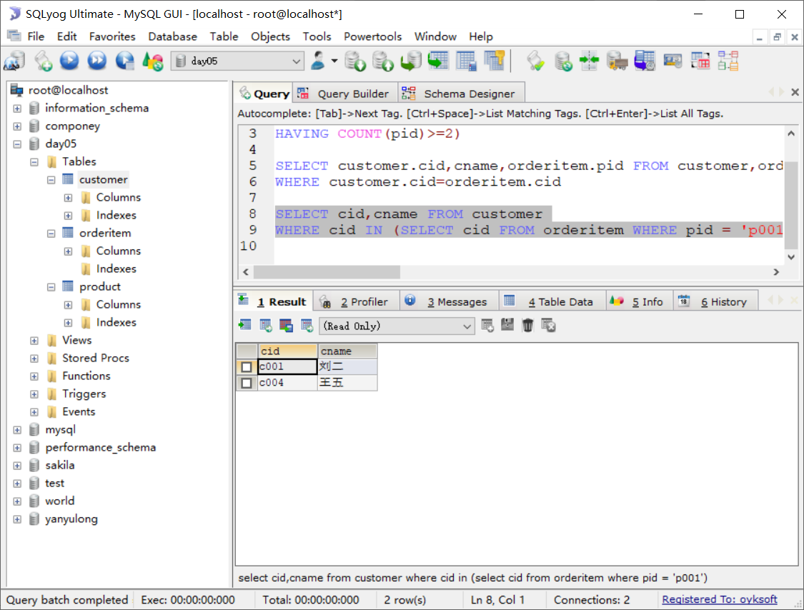

### 8找订购了商品号为"p001"或者"p002"的顾客号和顾客名

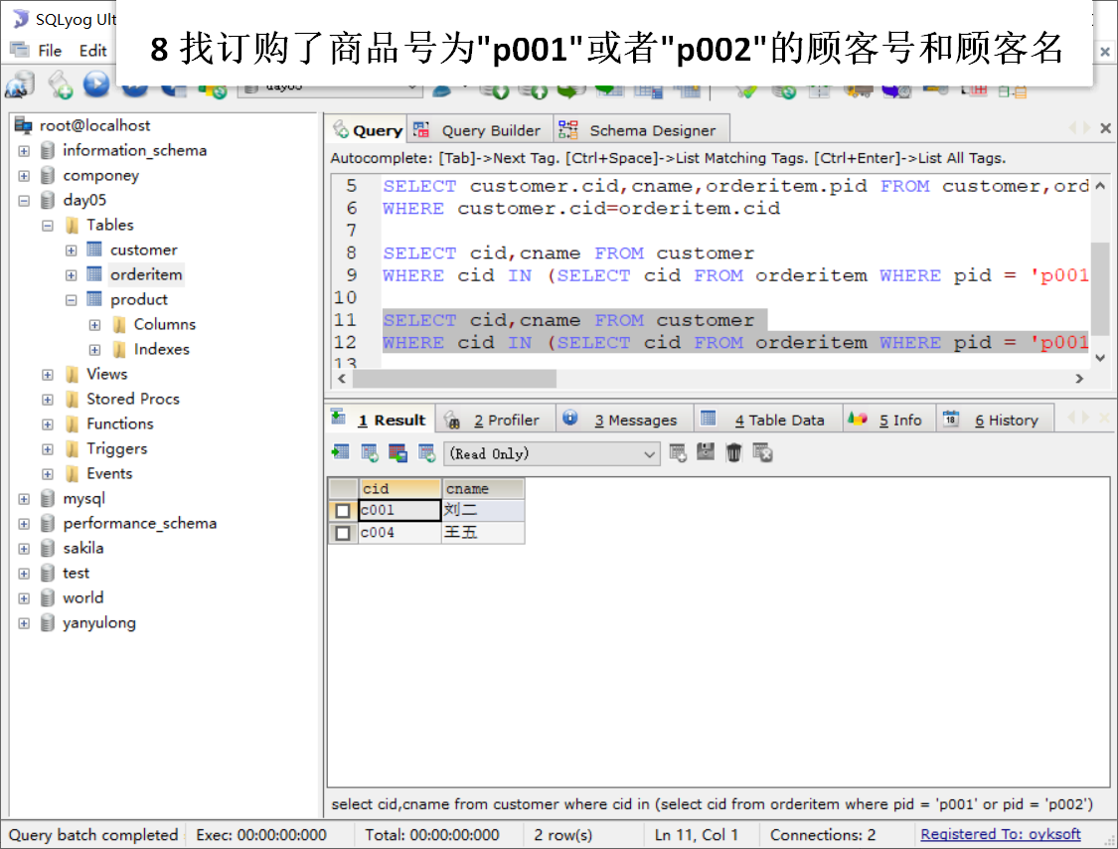

### 9查找年龄在30至40岁的顾客所购买的商品名及商品单价

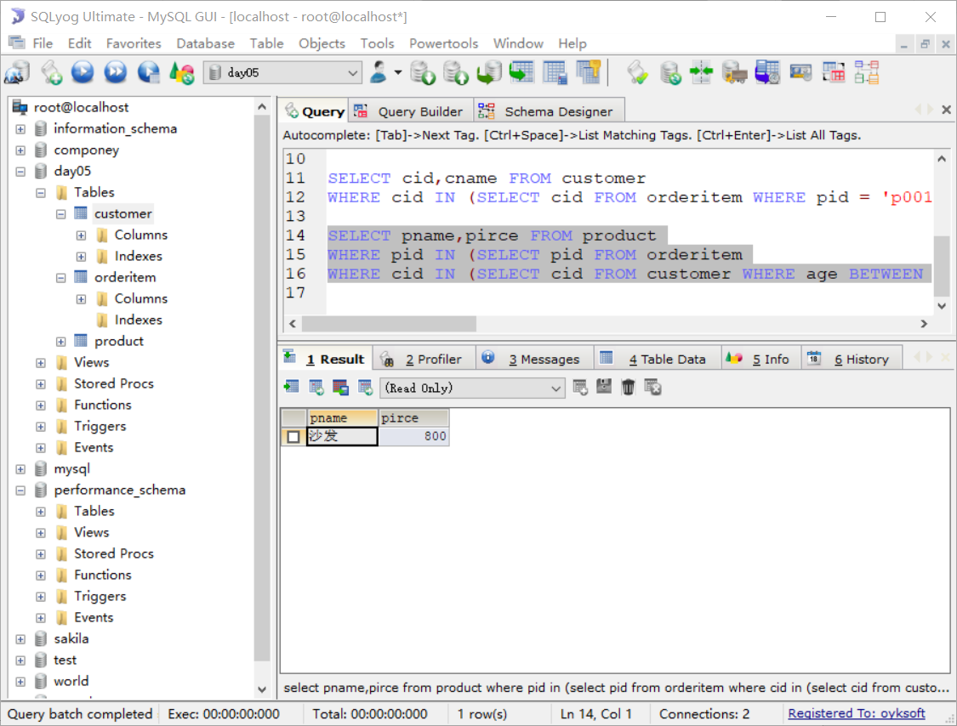

### 10查找女顾客购买的商品号，商品名和价格

